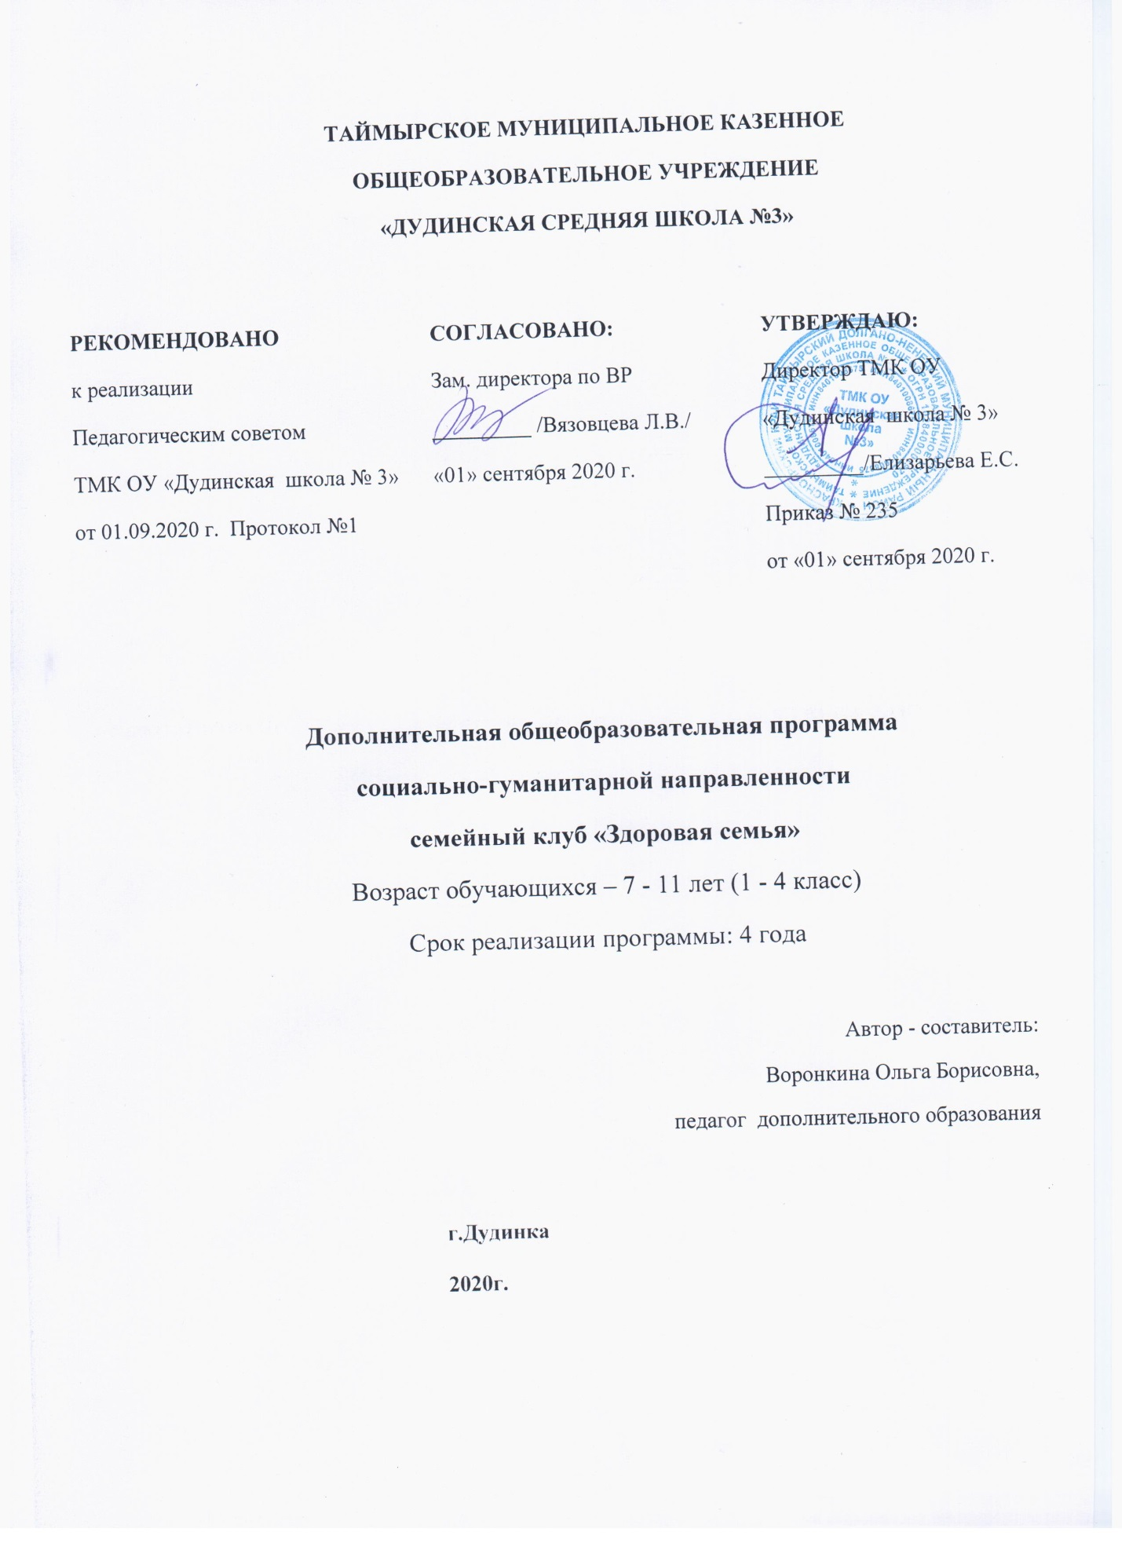

**Пояснительная записка**

Программа семейного клуба «Здоровая семья» авторская, составлена в соответствии с требованиями нормативно-правовой базы, с учетом методических материалов по организации внеурочной деятельности.

Дополнительная общеобразовательная программа разработана на основе: Федерального закона от 29 декабря 2012 года № 273-ФЗ «Об образовании в Российской Федерации», Концепции развития дополнительного образования детей (утверждена Распоряжением Правительства Российской Федерации от 04 сентября 2014 года № 1726-р), Федеральный государственный образовательный стандарт начального общего образования, утв. приказом Минобрнауки России от 06.10.2009 No 373 (в ред. Приказов Минобрнауки России от 26.11.2010 N 1241, от 22.09.2011 N 2357, от 18.12.2012 N 1060, от 29.12.2014 N 1643, от 18.05.2015 N 507, 31.12.2015 N 1576. Приказа Министерства образования и науки Российской Федерации от 29 августа 2013 года № 1008 «Об утверждении Порядка организации и осуществления образовательной деятельности по дополнительным общеобразовательным программам». Постановление Главного государственного санитарного врача РФ от 24 декабря 2015 года № 81 «О внесении изменений No3 в СанПиН 2.4.2.282110 «Санитарно-эпидемиологические требования к условиям и организации обучения, содержания в общеобразовательных организациях».

Направленность образовательной программы семейного клуба «Здоровая семья» - социально-гуманитарная. Программа составлена с учетом интересов детей и родителей, их потребностям в воспитании, общении и развитии детского коллектива, в проведении семейного досуга и родительского всеобуча. Она построена таким образом, чтобы в процессе сотрудничества школы и семьи были даны конкретные рекомендации по вопросам развития ребёнка, его физического и психологического состояния. В сотрудничестве со школой и семьёй были найдены совместные пути решения проблем, возникающих по вопросам воспитания и привития интереса к здоровому образу жизни ребёнка, укреплению его эмоционально - волевой сферы.  Данная программа направлена на приобретение положительного опыта семейного воспитания и для создания дружного и здорового коллектива детей, родителей, и педагогов.

**Актуальность программы**

По данным социально-психологических и социально-педагогических исследований тенденции, происходящие в семейных отношениях (отделение молодой семьи от старшего поколения, сокращение числа детей, отмирание института главы семьи, финансовые затруднения, нестабильность, и т.д.) приводят к уменьшению педагогического потенциала семьи, снижению уровня педагогической компетентности и психолого – педагогической культуры, недостаточному выполнению воспитательных функций родителями, эмоциональном благополучии детей.

Проблема взаимодействия школьного учреждения с семьей на сегодняшний день остается актуальной. Приобретает порой обостренный характер. Сложности в отношениях между семьями и образовательными учреждениями могут быть связаны, например, с несовпадением взаимных ожиданий, с имеющим иногда место недоверием родителей к учителю у ребенка. И мы, педагоги, очень часто испытываем большие трудности в общении с родителями по причине выбора формы взаимодействия. На сегодняшний день существует немало форм взаимодействия семьи и педагога. Поэтому нам, педагогам, необходимо организовывать такие виды мероприятий с родителями, чтобы они были интересны.

Клуб – наиболее подходящая для этого форма работы, позволяющая установить эффективное и целенаправленное взаимодействие школы и родителей. Для установления сотрудничества школы и семьи в вопросах обучения, воспитания и развития детей школьного возраста мы в нашем классе организовали семейный клуб « Здоровая семья». Этот клуб для любящих родителей, отдающих душу и сердце воспитанию детей.

Благодаря клубной форме роботы возможно создание атмосферы общности интересов семьи и ОУ, оказание практической помощи семье в снятии затруднений в детско-родительских отношениях, формирование партнерских отношений с семьями воспитанников, укрепление авторитета семьи и педагога будут способствовать активизации и обогащению воспитательных умений родителей, осознанию и реализации ими в полном объеме родительских функций, направленных на понимание потребностей ребенка и создание условий для их разумного удовлетворения.

**Цель:** повышать психолого – педагогическуюкомпетентность родителей,приобщать семьи к здоровому образу жизни, развивать творческие способности, умение правильно выстраивать свой семейный досуг.

**Задачи семейного клуба «Здоровая семья»:**

* - повышение уровня личностной комфортности детей и взрослых в семье и ОУ;
* - формирование позитивного опыта семейного воспитания;
* - повышение педагогической компетентности взрослых участников проекта;
* - снятие затруднений в детско-родительских отношениях;
* - пропаганда здорового образа жизни;
* - организация взаимодействия и сотрудничества с территориальными Семейными клубами через совместные проекты деятельности, конкурсы и другие мероприятия
* Развивать творческие способности детей .

**Направленность программы:**

Социально- гуманитарная

**Организация деятельности семейного клуба.**

Работа родительского клуба осуществляется на базе ТМК ОУ «СОШ №3» Программа рассчитана на 4 года. Набор в семейный клуб проходит на добровольной основе, по обоюдному желанию детей и их родителей. В состав клуба входят 12 семей нашего класса. Заседания проводятся 2 раза в месяц (по субботам), продолжительность встреч 2часа. Количество часов по программе: 36 ч.

**Формы организации** работы :

* Мастер- классы
* Спортивные соревнования, эстафеты
* Экскурсии, походы
* Консультации узких специалистов
* Круглые столы
* Совместные праздники.
* Акции добрых дел

Работа клуба осуществляется в соответствии с данным положением и согласно годовому плану работы клуба, составленному педагогами и родителями. Тематика заседаний касается проблем детей и родителей в сохранении и укреплении здоровья, а также проблем родителей в воспитании детей.

**Права и обязанности участников клуба.**

. ***Члены клуба имеют право:***

* свободно выражать и отстаивать собственную точку зрения;
* открыто высказывать замечания в адрес любого члена клуба, независимо от его положения;
* участвовать в разработке программы деятельности клуба;
* защищать честь клуба на мероприятиях городского, республиканского уровня;
* пользоваться атрибутикой и символикой клуба.

***Члены клуба обязаны:***

* активно участвовать в мероприятиях, организуемых как для членов клуба, так и ими самими;
* обмениваться информацией неконфиденциального характера по решению тех или иных проблем семьи;
* проявлять инициативу и активность в работе клуба;

**Условия реализации программы**

Реализация целей невозможна без использования ресурсов: наличия методической литературы , учебно-методических материалов, наглядных демонстрационных пособий, спортивного инвентаря, Интернет и электронных презентаций.

**Учет возрастных и психологических особенностей детей.**

Отбор и расположение материала, применение различных методов и педагогических технологий в данной программе соответствуют возрастным и психологическим особенностям детей младшего школьного возраста, для которого ведущей деятельностью является общение в процессе обучения.

Программа ориентирована на чувства, образы и действия детей совместно с родителями . Мероприятия составлены по желанию семей , их интересов и потребностях.

**Ожидаемые результаты:**

1. Сформировать у родителей положительное отношение к здоровому образу жизни своего ребенка.

2. Создать условия для творческих возможностей родителей и детей.

3. Способствовать снижению физических и душевных заболеваний у ребят класса.

4. Установить сотрудничество с семьями по проблеме формирования здорового образа жизни детей.

**Календарно- тематическое планирование на 2020-2021 уч.год**

|  |  |  |
| --- | --- | --- |
| дата | мероприятие | ответственные |
| 12.09 | 1.Знакомство с планом работы клуба на новый учебный год.  2.Мастер- класс «Игрушки из природного материала» | Воронкина О.Б.  члены клуба |
| 26.09 | 1.Библиотека семейного чтения  2.»Дары осени» конкурс блюд | Воронкина О.Б.  члены клуба |
| 10.10 | 1.Конкурс рисунков « Осень в тундре»  2.Мастер- класс «Игрушки из природного материала» | родители + дети |
| 24.10 | 1.Консультация школьного фельдшера «Правильное питание младшего школьника»  2.Практикум «Укрепляем иммунитет» | фельдшер |
| 07.11 | 1. «Режим ребёнка в полярную ночь» (просмотр ролика)  2.Обсуждение. Разучивание комплекса упражнений | Воронкина О.Б.  фельдшер |
| 21.11 | 1.Изучаем подвижные игры на свежем воздухе.  2. «Семейный досуг в полярную ночь» (ролики) | учитель физкультуры  семьи клуба |
| 12.12 | 1.Консультация для родителей «Профилактика простудных заболеваний»  2.Подготовка к конкурсу « Зимняя планета детства» (подбор идей и материала) | фельдшер  Воронкина О.Б.  члены клуба |
| 26.12 | 1.Мастер-класс «Изготовление новогодних эко-игрушек»  2.Украшение класса к новому году. | Воронкина О.Б.  члены клуба |
| 15.01 | 1.Консультация фельдшера «Профилактика простудных заболеваний»  2.Семейные традиции и праздники (ролики) | фельдшер  семьи клуба |
| 30.01 | 1. «Здоровое питание младших школьников»  2.Конкурс рисунков и рецептов о здоровом питании. | Воронкина О.Б.  семьи клуба |
| 13.02 | 1.Подготовка к Дню защитника Отечества  2.Конкурс стихов, рисунков, роликов. | Воронкина О.Б. |
| 27.02 | 1.Конкурс «А ну-ка, мальчики!»  2.Проведение праздника. Награждение. | Воронкина О.Б. |
| 06.03 | 1.Работа моей мамы (видеоролики)  2.Проведение праздника «А ну-ка, девочки» | семьи клуба  Воронкина О.Б. |
| 20.03 | 1. «Весёлая масленица» видеоматериал, забавы и игры  2.Рецепты блинчиков (дегустация) | Воронкина О.Б.  семьи клуба |
| 10.04 | 1 практикум "Школа зубных фей» – обучение родителей и родителей правильно следить за полостью рта .  2.Совместные игры на свежем воздухе. | фельдшер  семьи клуба |
| 24.04 | 1.Спортивный праздник «Быстрые, смелые, ловкие, умелые»  2. Подготовка к празднику «Прощай, начальная школа» | учитель физкультуры |
| 08.05 | 1. Разучивание песен о войне  2. «Чтобы помнили» (видеоматериал) | Воронкина О.Б. |
| 22.05 | 1. Праздник « Прощай, начальная школа»  2. Подведение итогов. | Воронкина О.Б.  Ученики и родители 4 «Б» класса |

**Учебно-методическое обеспечение программы**

1. Г.Н. Козлова «Школьный родительский клуб»

2. Н.И. Дереклеева «Справочник классного руководителя»

3. О.Е.Жеренко «Внекласные мероприятия»

4. Дженкинс Д. «Настольная книга классного руководителя»

5. Г.И. Белашова « Организация работы семейных клубов»